开福清水塘和驰厨具设备有限公司

“10·26”一般触电事故调查报告

**开福区人民政府**

**开福清水塘和驰厨具设备有限公司**

**“10·26”一般触电事故调查组**

**2024年3月**

**目 录**

一、基本情况 2

（一）事故相关单位情况 2

1.建设（发包）单位 2

2.事故厨房设备及排烟系统工程施工单位 2

3.商业物管单位 2

4.装修施工单位 3

（二）合同签订情况 3

1.购销合同 3

2.商铺租赁合同 4

3.装修施工合同 4

（三）事故现场勘查情况 5

1.事故发生地点 5

2.现场电气安装情况 5

3.事故灯具情况 5

二、事故发生经过和事故救援情况 8

（一）事故经过 8

（二）事故应急救援 10

（三）事故应急处置及善后 10

三、事故造成的人员伤亡和直接经济损失 10

(一)事故造成的人员伤亡 10

(二)事故造成的直接经济损失 11

四、事故直接原因 11

（一）违规带电作业 11

（二）未按设计要求施工 11

五、相关企业存在的问题 11

（一）和驰厨具公司 11

1.安全主体责任不落实 11

2.现场管理混乱 12

（二）军山装饰公司 12

1.施工现场安全管理混乱 12

2.未按图施工 13

（三）和码餐饮公司 13

1.安全主体责任落实不到位 13

2.对分包单位安全生产工作统一协调管理不力 13

（四）绿地商管公司 14

六、属地街道及社区履职情况 14

（一）清水塘街道 14

（二）四季花城社区 15

七、对事故相关单位和人员的处理建议 15

（一）免于处罚的人员 15

（二）建议给予行政处罚的单位和人员 16

1.和驰厨具公司 16

2.和码餐饮公司 16

3.军山装饰公司 16

4.绿地商管公司 16

5.石X华 16

6.周 X 16

八、事故防范和整改措施建议 17

（一）和驰厨具公司 17

（二）军山装饰公司 17

（三）和码餐饮公司 17

（四）绿地商管公司 18

（五）清水塘街道 18

开福清水塘和驰厨具设备有限公司“10·26”

一般触电事故调查报告

2023年10月26日21时55分许，长沙和驰厨具设备有限公司一工人在清水塘街道芙蓉中路一段T3楼1楼德天顺盖码饭饭店后厨安装厨具灯发生触电事故，造成1人死亡，直接经济损失约110万元人民币。

根据《中华人民共和国安全生产法》《生产安全事故报告和调查处理条例》（国务院令第493号）等有关法律法规规定，并报请区政府批准，成立了由区政府二级调研员彭晓坤任组长，区应急管理局、区住房和城乡建设局、公安分局、区总工会、清水塘街道等单位组成的事故调查组，邀请区纪委监委同步介入调查，并聘请专家协助开展技术调查分析。

事故调查组通过科学严谨、依法依规、实事求是、周密细致的现场勘查、调查取证、综合分析，查明了事故发生的经过、原因、应急处置、人员伤亡和直接经济损失情况，认定了事故性质和责任，提出了对有关责任人员及责任单位的处理建议和事故防范及整改措施建议。现形成报告如下：

**经调查认定，开福清水塘和驰厨具设备有限公司“10·26”触电事故是一起作业人员违章作业，企业安全生产规章制度不完善，安全教育培训不到位，作业现场管理缺失而导致的一般生产安全责任事故。**

# 一、基本情况

## （一）事故相关单位情况

1.建设（发包）单位：长沙和码餐饮管理有限公司（以下简称和码餐饮公司）。住所：湖南省长沙市芙蓉区东屯渡街道万家丽中路一段139号宽寓大厦1908、1909、1910房A区144号，企业类型：有限责任公司（自然人投资或控股），法定代表人：贺X娟，经营范围：餐饮服务、品牌管理、市场营销策划、会议及展览服务、餐饮管理、供应链管理服务、企业管理、外卖递送服务、机械设备租赁、租赁服务、厨具卫具及日用杂品批发、日用百货销售。

2.事故厨房设备及排烟系统工程施工单位：长沙和驰厨具设备有限公司（以下简称和驰厨具公司）。住所：湖南省长沙市岳麓区梅溪湖街道联络村大洞组24号，企业类型：有限责任公司(自然人独资)，法定代表人：石X华，经营范围：金属制厨房用器具、制冷、空调设备的制造；厨房设备及厨房用品、厨房及餐饮用具、厨房电器设备的批发；电气机械设备、不锈钢制品（尸体解剖设备）的销售；工程勘察设计；管道和设备安装。

3.商业物管单位：长沙绿地商业管理有限公司（以下简称绿地商管公司）。住所：湖南省长沙市岳麓区银盆岭银杉路31号绿地中央广场6栋411房，企业类型：有限责任公司（非自然人投资或控股的法人独资），法定代表人：易X，经营范围：商业综合体管理服务；住房租赁；非居住房地产租赁；家政服务；物业管理；企业管理；企业管理咨询；会议及展览服务；房地产经纪；市场营销策划；日用百货销售。

4.装修施工单位：长沙军山装饰工程有限公司（以下简称军山装饰公司）。住所：湖南省长沙市芙蓉区火星街道远大一路767号国杰大厦1606，企业类型：有限责任公司（自然人投资），法定代表人：陈X国，经营范围：许可项目:公共建筑装饰和装修，建设工程施工;住宅室内装饰装修。一般项目:专业设计服务；建筑材料销售；建筑装饰材料销售；建筑砌块销售;建筑陶瓷制品销售;轻质建筑材料销售;建筑用金属配件销售；建筑防水卷材产品销售;建筑用钢筋产品销售；五金产品零售;石灰和石膏销售;灯具销售;照明器具销售;非电力家用器具销售；太阳能热利用产品销售；五金产品批发;家用电器零配件销售；家用电器销售。

## （二）合同签订情况

1.购销合同：2023年10月5日，和码餐饮公司（甲方）与和驰厨具公司（乙方）签订了《购销合同》，甲方向乙方订购厨房设备，乙方负责安装，合同价款为人民币234000元，合同第八条第5项约定由乙方强化施工队伍的安全生产教育，严格按操作规程施工，不乱搭乱拉电路管线，不私自安装电源插座，不强行、违章施工，严格杜绝火灾等其他安全事故的发生。否则由乙方承担由此产生的全部责任。

经查，此合同乙方实际是和驰厨具公司与周X（自然人）合伙，但周X与和驰厨具公司双方未签订书面合伙协议，仅口头约定了结算方式，和驰厨具公司负责提供厨具设备，周X负责提供油烟抽排设备及安装工作，合伙期限至合伙施工的该项目完工，结算完毕后为止。

2.商铺租赁合同：2023年9月1日，绿地商管公司（出租方）与和码餐饮公司（承租方）签订了商铺租赁合同，绿地公司将位于开福区芙蓉中路319号绿地项目商业中心A-111号商铺出租给和码餐饮公司使用，该商铺建筑面积为244平方米，套内面积为200平方米，合同约定该商铺只供和码餐饮公司经营德天顺品牌，经营范围包括快餐、粉面、小吃等。

3.装修施工合同：2023年9月26日，和码餐饮公司（建设方）和军山装饰公司（施工方）签订了装修施工合同，合同价款为人民币274000元，承包方式为包工包料，合同第2.2.3项约定严格执行施工规范、安全操作规程、防火安全和环境保护规定，严格按照图纸或做法说明进行施工，做好各项质量检查记录。

## （三）事故现场勘查情况

1.事故发生地点**：**事故发生地点为清水塘街道芙蓉中路一段T3楼1楼德天顺盖码饭饭店厨房设备及排烟系统工程现场。事发时，长沙和驰厨具设备有限公司施工人员正在进行厨具灯具的安装作业。

2.现场电气安装情况：厨房电气、设备安装处于未完工阶段，电气桥架盖板还未盖，厨房开关箱在接线过程中，用电按二级漏电保护，总漏电开关容量160A，照明回路使用1PC16空气开关，大部分设备、照明布线已完成，开关箱地线排输出端未接出线，烟罩未见重复接地，总漏电开关已送电。

3.事故灯具情况：涉事灯具为Ⅱ类灯具，接线方式一相一零，布线按二相制穿PVC伸缩管经烟罩上缘布置，相线（L）接厨房开关箱下排右侧1PC16空气开关，零线（N）接左侧零排。

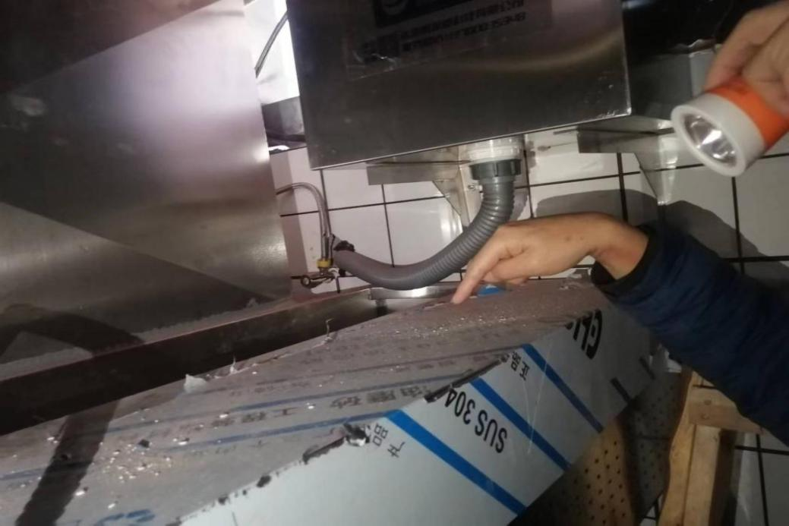

**图一：触电位置**

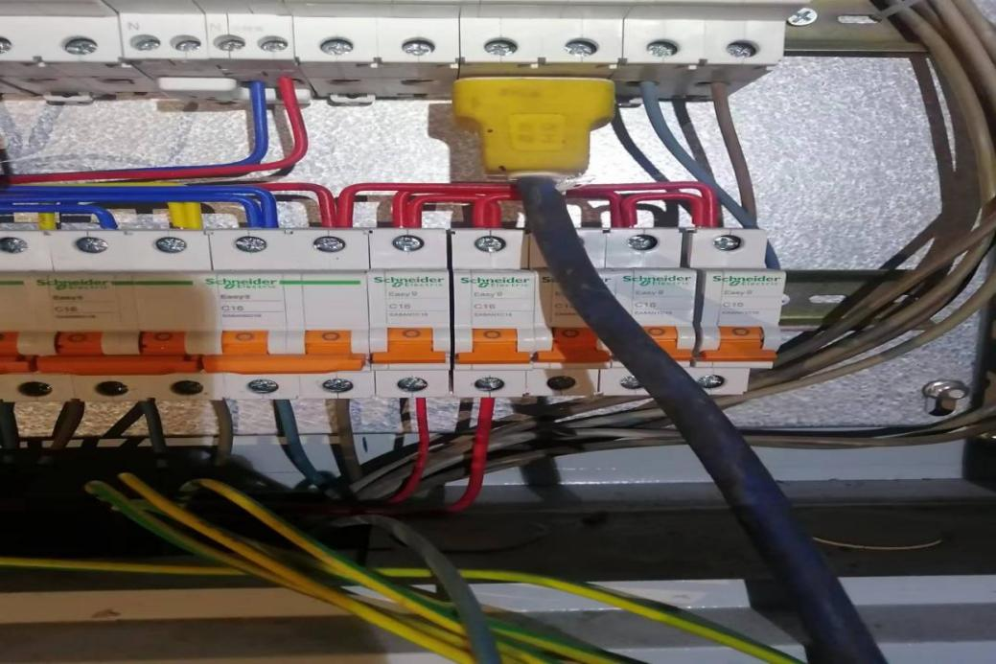

**图二：相线空气开关**

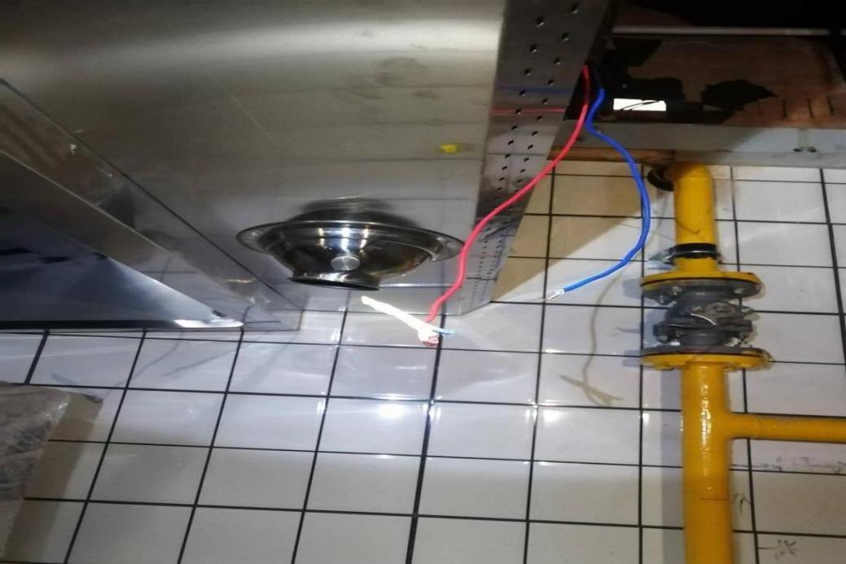

**图三：红色相线，蓝色零线**

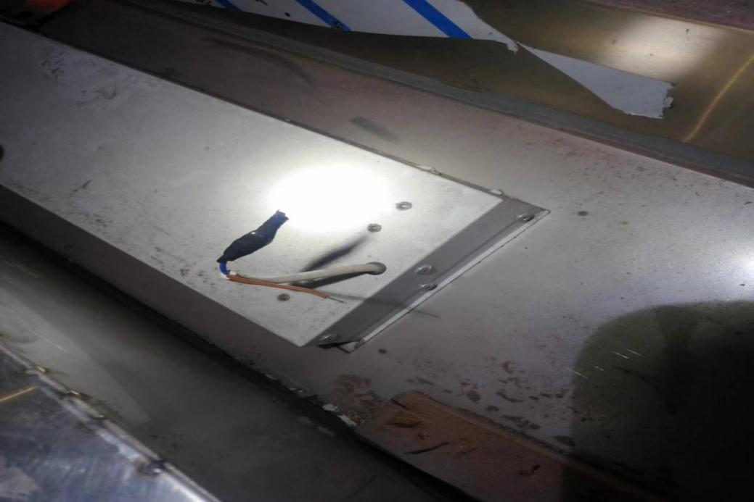

**图四：烟罩灯线**

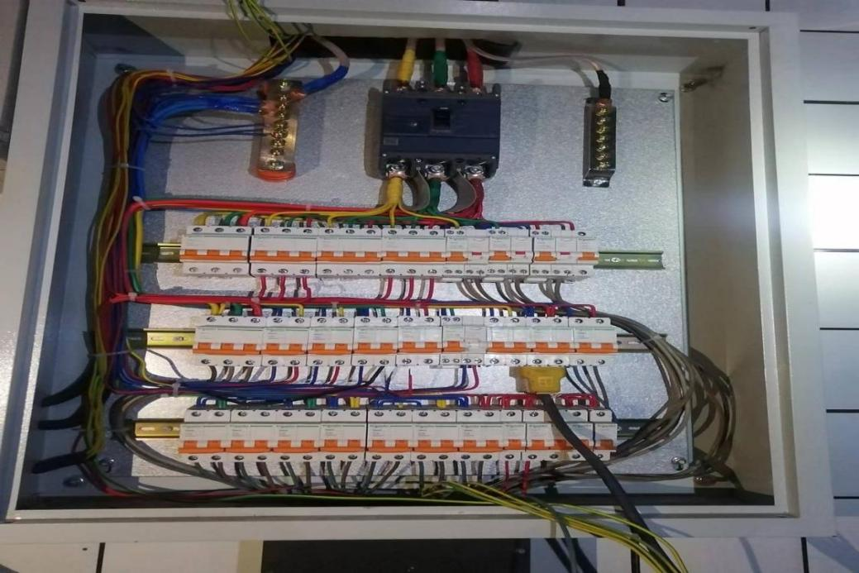

**图五：接地线排**

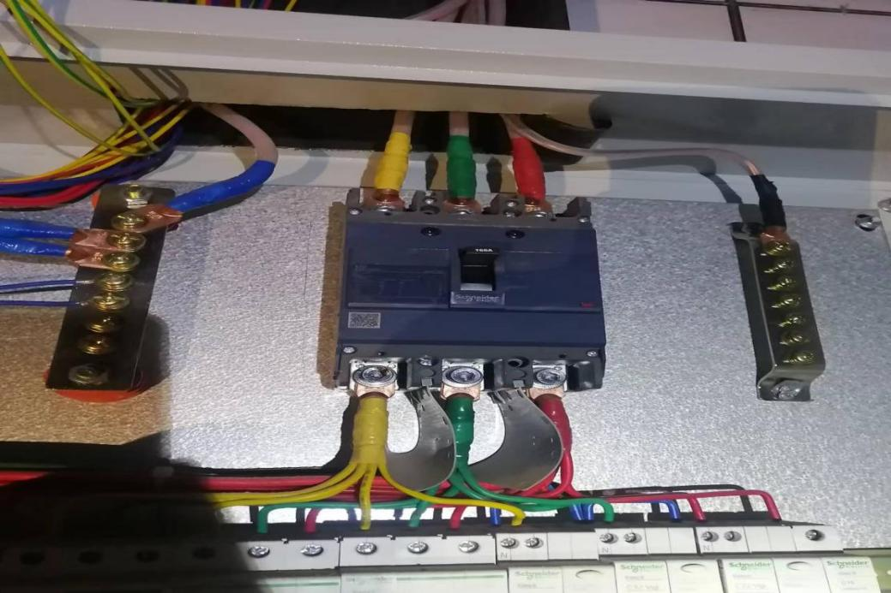

**图六：入户总漏电开关**

# 二、事故发生经过和事故救援情况

## （一）事故经过

2023年10月26日上午9时许，周X带领贺X（和驰厨具公司聘用人员，按300元/天结算工资）在厨房进行设备及排烟系统安装工作，一直作业到晚上21许，因为第二天店铺要进行整体开荒保洁，于是周X和贺X准备晚上加下班完成全部安装。作业时发现厨具油烟罩上所有灯具都没有接线，考虑到灯具线路和室内照明线为同一回路，周X告知贺X等到下班后断了电源，用手电照明再进行安装。周X与和驰厨具公司法定代表人石X华随后便到后门安装员工置物架，贺X去了洗手间。21时50许，周X突然听到一些响动，回头顺着声音望去，看到贺X坐在油烟罩不锈钢烟罩上突然往后倒，后背靠在燃气主管道，随后一把剪刀掉到地上。

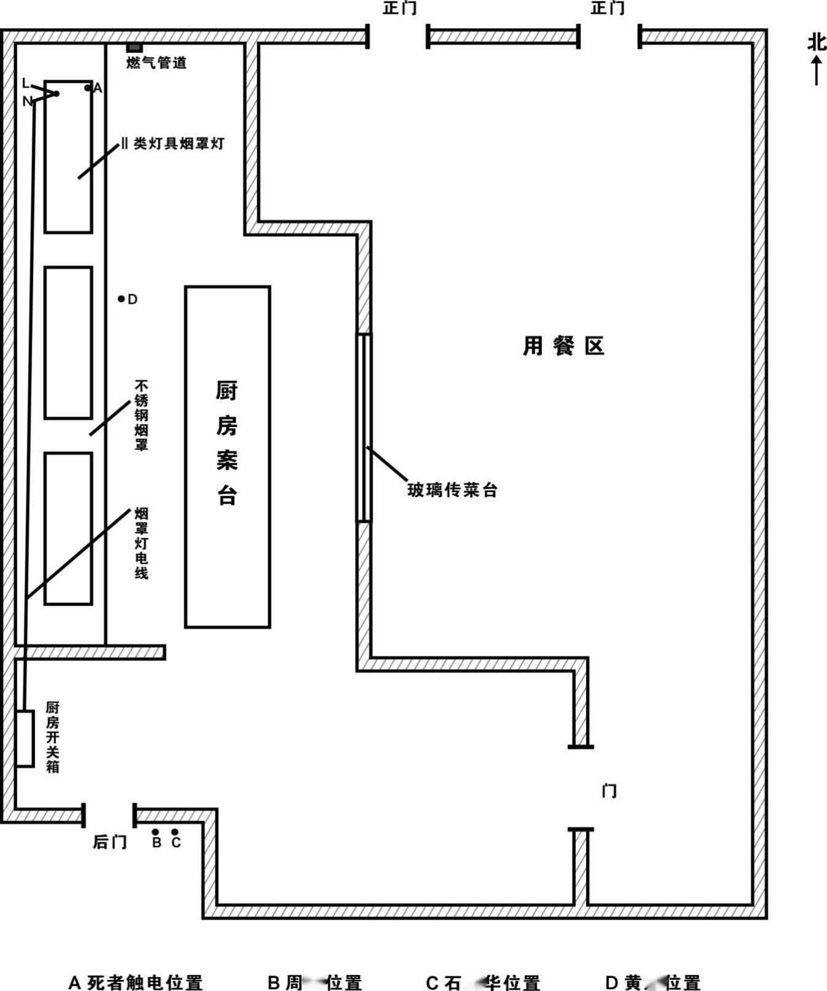

**图七：方位平面示意图**

## （二）事故应急救援

周X发现贺X异常后，赶紧叫石X华拉闸断电，并跑过去把贺X扶到地上，正在厨房灶台下安装水管的军山装饰公司工人黄X也赶过来对贺X进行心肺复苏抢救，石X华同时拨打120急救电话，22时45分许救护车到达现场将贺X送往湘雅附一医院进行抢救，23时40分许医院宣告贺X死亡。

## （三）事故应急处置及善后

接报后，清水塘派出所、区应急管理局、区住房和城乡建设局、清水塘街道办事处等相关部门赶赴现场进行处置、调度。对现场周围布置警戒，封锁、保护事发现场；要求涉事单位立即停工整改，防止类似事故再次发生；要求涉事单位配合街道做好死者家属的善后安抚工作。10月28日涉事单位已与死者家属签订了赔偿协议书，该起事故善后赔偿工作妥善解决。

经评估，事故发生后信息报送渠道通畅，信息流转及时，应急响应迅速，应急处置得当。

# 三、事故造成的人员伤亡和直接经济损失

## （一）事故造成的人员伤亡

事故造成1人死亡，死者姓名：贺X，男，19岁，身份证号码：430482XXXXXXXXXXXX，住址：湖南省常宁市宜阳街道办事处新建村第三组，系和驰厨具公司聘用人员。

## （二）事故造成的直接经济损失

此起事故造成的直接经济损失为人民币110万元。该费用为和驰厨具公司与死者家属达成了民事赔偿协议并已支付了全额赔偿金。

# 四、事故直接原因

（一）违规带电作业**：**死者贺X安全意识不强，无低压电工特种作业证即上岗作业，不按电气安装操作规程操作，未采取相应的安全防护措施带电作业。

（二）未按设计要求施工**：**装修未按图纸布线，烟罩灯图纸要求：DPNA VIGI 16A/1P WDZB-BYJ-3*2.5-KBG20-CC,现场按2*2.5（1相1零），缺保护线（PE），绝缘套管用PVC伸缩管，而非KBG金属内外镀锌钢管；开关箱未接输出地线，烟罩未重复接地即送电。烟罩灯末级只接1PC16空气开关，非漏电保护开关，导致死者贺X坐在烟罩上接灯线，未断电拉闸保护，接灯线时人体触碰到相线，电线、人体、不锈钢烟罩、大地形成导电回路，照明线未经二级漏电保护器，一级漏电保护器又未跳闸，造成人体触电。

# 五、相关企业存在的问题

## （一）和驰厨具公司

1.安全主体责任不落实。一是未制定安全生产规章制度和操作规程，未制定全员安全生产责任制。二是安全生产教育培训严重缺失。未对全员进行安全生产教育培训并如实记录安全生产教育培训的时间、内容及考核情况，现场作业人员随招随用，未培训就上岗，致使作业人员安全意识淡漠，自我防范意识差，对作业现场危险有害因素认识不到位，对违章作业可能带来的后果认识不足。违反了《中华人民共和国安全生产法》（2021年）第二十一条第（一）项、第（二）项①，第二十八条第一款、第四款②之规定。

2.现场管理混乱。承接德天顺（绿地中心店）厨房设备及排烟系统工程，作业人员贺X无低压电工作业证，未严格审查特种作业人员持证情况，致使无证人员上岗作业；未对施工现场进行检查、巡查，未能及时发现作业人员违规作业行为。违反了《中华人民共和国安全生产法》（2021年）第三十条第一款③、第四十一条第二款④之规定。

## （二）军山装饰公司

1.施工现场安全管理混乱。施工安全管理不规范，风险源识别、安全交底等工作流于形式。临时用电、各岗位安全管理

1. 《中华人民共和国安全生产法》第二十一条：生产经营单位的主要负责人对本单位安全生产工作负有下列职责:（一）建立健全并落实本单位全员安全生产责任制，加强安全生产标准化建设；（二）组织制定并实施本单位安全生产规章制度和操作规程；

② 《中华人民共和国安全生产法》第二十八条第一款：生产经营单位应当对从业人员进行安全生产教育和培训，保证从业人员具备必要的安全生产知识，熟悉有关的安全生产规章制度和安全操作规程，掌握本岗位的安全操作技能，了解事故应急处理措施，知悉自身在安全生产方面的权利和义务。未经安全生产教育和培训合格的从业人员，不得上岗作业;第四款 生产经营单位应当建立安全生产教育和培训档案，如实记录安全生产教育和培训的时间、内容、参加人员以及考核结果等情况。

③《中华人民共和国安全生产法》第三十条第一款：生产经营单位的特种作业人员必须按照国家有关规定经专门的安全作业培训，取得相应资格，方可上岗作业。

④《中华人民共和国安全生产法》第四十一条第二款：生产经营单位应当建立健全生产安全事故隐患排查治理制度，采取技术、管理措施，及时发现并消除事故隐患。

制度未按照相关规范组织施工或设置，临时用电未按三级用电两级漏电保护进行操作，未对现场作业工人进行安全生产教育培训，仅口头告知注意安全，作业人员不熟悉岗位操作规程。违反了《中华人民共和国安全生产法》（2021年）第二十八条第一款②、第四十一条第二款④之规定。

2.未按图施工。未按经施工图审查的设计图纸施工，未办理设计变更手续，擅自修改设计并施工。违反《建设工程质量管理条例》第二十八条第一款之规定⑤。

## （三）和码餐饮公司

1.安全主体责任落实不到位。公司未配备安全管理人员，未开展危险因素辨识和事故隐患排查治理工作，未对从业人员进行安全生产教育培训。违反了《中华人民共和国安全生产法》（2021年）第二十四条第二款⑥、第二十八条第一款②、第四十一条第二款之规定④。

2.对分包单位安全生产工作统一协调管理不力。作为工程发包单位，建设主体责任落实不到位，日常监管以包代管未有效督促各方履职尽责以及遵守合同约定，对和驰厨具公司特种作业人员无证冒险作业等违规行为失察，违反了《中华人民共

⑤ 《建设工程质量管理条例》第二十八条第一款：施工单位必须按照工程设计图纸和施工技术标准施工，不得擅自修改工程设计，不得偷工减料。

⑥ 《中华人民共和国安全生产法》第二十四条第二款：前款规定以外的其他生产经营单位，从业人员超过一百人的，应当设置安全管理机构或者配备专职安全生产管理人员；从业人员在一百人以下的，应当配备专职或者兼职的安全生产管理人员。

和国安全生产法》（2021年）第四十九条第二款⑦之规定。

## （四）绿地商管公司

# 对承租单位和码餐饮公司的安全生产工作统一协调管理不力，对德天顺装修项目巡查工作开展不深入、不全面，对施工作业中存在的安全风险和隐患未能及时发现纠正并制止。违反了《中华人民共和国安全生产法》（2021年）第四十九条第二款⑦之规定。

# 六、属地街道及社区履职情况

## （一）清水塘街道

# 根据清水塘街道领导干部职责分工规定，办事处副主任康斌负责规划建设、物业管理、应急管理、安全生产、消防、武装等工作，分管公共安全办。每月至少开展了一次安全生产带队检查，组织召开辖区内建设领域安全生产会议3次、开展安全生产专题培训4次、排查重大隐患8处、整改销号8处、街道层面组织开展了应急演练3场次。清水塘街道公共安全办现有工作人员6人，该办主任负责分管领导线下的所有安全生产工作，城建线和物业线各1名同志，主要负责各业务线上的具体工作。公共安全办年初制定了《安全生产监督检查计划》，

⑦ 《中华人民共和国安全生产法》第四十九条第二款： 生产经营项目、场所发包或者出租给其他单位的，生产经营单位应当与承包单位、承租单位签订专门的安全生产管理协议，或者在承包合同、租赁合同中约定各自的安全生产管理职责；生产经营单位对承包单位、承租单位的安全生产工作统一协调、管理，定期进行安全检查，发现安全问题的，应当及时督促整改。

城建线和物业线的监管企业也一并列入其中，由该办主任组织按计划开展检查，有相关检查记录。建立了辖区在建单位、物业企业微信工作群，及时发布街道安全生产、事故警示以及灾害天气预警信息。

## （二）四季花城社区

2023年9月5日，四季花城社区物业专干在辖区居民及物

业企业微信群内发放通知，要求凡涉及装饰装修的项目均需到

社区报备。9月28日再次下发通知强调要求物业公司对小区内工程投资额在30万元以上或者建筑面积在300平方米以上的装饰装修项目进行全面摸底，建立台账，并到社区进行备案。10月20日，绿地部分业主在绿地商业中心一楼维权，社区工作人员在现场维稳时，发现A-11号门面（事发德天顺门店）正门用一块大型喷绘广告布包围，广告布上面写着“德天顺即将入驻”，因为没有收到施工单位提交的报备资料，社区工作人员以为门店还没有进行装修。

# 七、对事故相关单位和人员的处理建议

## （一）免于处罚的人员

贺X，无低压电工特种许可证，违反操作规程带电作业，对此事故负主要责任，鉴于其在事故中已死亡，建议免于追究其责任。

## （二）建议给予行政处罚的单位和人员

1.和驰厨具公司，未有效落实安全生产主体责任，作业现场监护、安全教育培训、安全管理不到位，是事故的责任单位。建议由开福区应急管理局依据《中华人民共和国安全生产法》（2021年）第一百一十四条第一项⑧之规定予以行政处罚。

2.和码餐饮公司，未配备安全管理人员，安全教育、隐患排查不到位，对分包单位安全生产工作统一协调力度不够。建议由开福区应急管理局依法进行处理。

3.军山装饰公司，施工现场管理混乱，未对现场作业人员进行安全生产教育培训，未按设计图纸施工，建议由开福区住房和城乡建设局依法进行处理。

**4.绿地商管公司，**对承租单位的安全生产工作统一协调管理不力。建议由开福区应急管理局依法进行处理。

5.石X华，和驰厨具公司法定代表人，未依法履行安全生产第一责任人的职责，建议由开福区应急管理局依法进行处理。

6.周 X，和驰厨具公司德天顺厨具及排烟系统项目合伙人，实际现场施工负责人，未认真履行安全生产管理责任，建议由和驰厨具公司依据公司内部规定予以处理，并将处理结果报调查组备案。

⑧《中华人民共和国安全生产法》第一百一十四条：发生生产安全事故，对负有责任的生产经营单位除要求其依法承担相应的赔偿等责任外，由应急管理部门依照下列规定处以罚款（一）发生一般事故的，处三十万以上一百万元以下的罚款。

# 八、事故防范和整改措施建议

# （一）和驰厨具公司要深刻汲取本次事故教训，切实履行企业安全生产主体责任。要健全完善安全生产责任制和安全生产规章制度，要完善临时工人聘用工作机制，核查特种作业人员资格证，确保所有特种作业人员持证上岗；要强化工人安全培训和教育（包括临时聘用的工人），力求形式管用、效果有用，不断提高从业人员安全素质和技能，切实增强按章操作的自觉性，提高全员自保互保意识和能力。

（二）军山装饰公司要建立健全安全生产责任制和各项规章制度、操作规程,确保施工作业人员掌握本岗位的安全操作技能；要加强施工全过程管理和监督检查，加强安全隐患排查力度，全面规范安全管理流程，强化安全教育、交底工作，提高交底针对性和作业人员安全技能。

（三）和码餐饮公司要组织下属分公司召开事故警示教育培训，要完善公司安全管理体系和各项管理制度，尤其对于涉及相关方的安全管理，要提高合同规范性，在签订合同中或在双方安全生产管理协议中，明确双方的安全生产的管理职责和应当采取的安全管理措施。要认真审查相关方的资质，定期对作业现场进行监督检查，查人员资格证、查现场安全隐患，督促相关方严格按国家有关法律法规实施作业，防止类似事故的发生。

（四）绿地商管公司要建立健全公司管理架构，明确各类人员岗位职责；要进一步完善相应的出租管理工作，明确各自的安全生产管理职责，同时要进一步加强相应的协调管理工作，督促承租方认真落实安全生产管理，确保承租方具备相应的安全生产条件。

（五）清水塘街道要按照“党政同责、一岗双责、齐抓共管、失职追责”和“三管三必须”的要求，健全完善安全生产责任体系，强化公共安全管理办公室人员配备，进一步优化科室职能。要重视发挥第三方专业技术服务机构、安全生产专家技术支撑作用和群众举报监督作用，切实解决安全生产监管执法力量不足和执法检查不精准的问题，确保安全生产时时有人抓、事事有人管，不留死角和盲区。要加强对违法违规的零星和小散工程的查处力度，做好日常监管工作，明确备案、巡查、整改等相关工作流程，采取有效措施提高安全巡查检查质效。

开福清水塘和驰厨具设备有限公司

“10·26”一般触电事故调查组

2024年3月25日